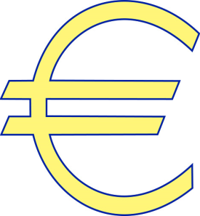

1. **Čo by si urobil, keby si vyhral milión eur**.



1. 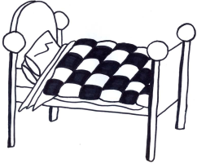**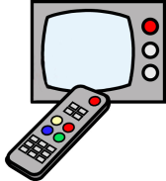Odhadni koľko eur stoja veci na obrázku.**

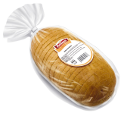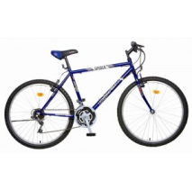 chlieb

lístok na vlak do Prahy

letenka do Ameriky

lístok do kina

1. **Akej farby sú jednotlivé bankovky?** (priraď)

zelená žltá fialová modrá oranžová červená sivá

5 20 50 100 10 500 200

1. **Aké sú ochranné znaky eura?**

_____________________________________________________

1. **Z ktorých krajín sú tieto mince?**

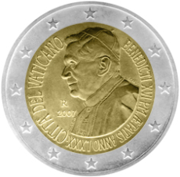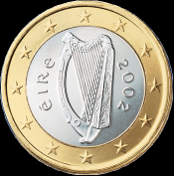

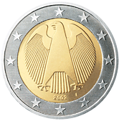



1. **Čo by si urobil, keby si vyhral milión eur**.



1. **Odhadni koľko eur stoja veci na obrázku.**

 chlieb

lístok na vlak do Prahy

letenka do Ameriky

lístok do kina

1. **Akej farby sú jednotlivé bankovky?** (priraď)

zelená žltá fialová modrá oranžová červená sivá

5 20 50 100 10 500 200

1. **Aké sú ochranné znaky eura?**

_____________________________________________________

1. **Z ktorých krajín sú tieto mince?**

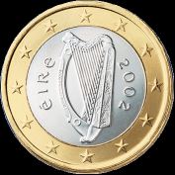

**Kvíz o eure**

Ktorá eurominca má druhú najnižšiu hodnotu?

1. 5 centová
2. 2 centová
3. **1 centová**
4. 100 centová

Čo pomáha osobám so slabým zrakom rozoznať hodnotu eurobankovky?

1. **Každá nominálna hodnota má inú základnú farbu**
2. Eurobankovky svietia v tme
3. Také pomôcky neexistujú
4. Papier každej bankovky je iný na dotyk

Ktorá z týchto krajín nemá euro ako svoju menu?

1. Nemecko
2. **Maďarsko**
3. Slovensko
4. Grécko

Ktorá eurobankovka je modrá?

1. 50
2. **20**
3. 100
4. 200

Kedy sa na Slovensku začalo používať euro?

1. 2006
2. 2008
3. **2009**
4. 2010

V koľkých krajinách sa používa euro?

1. 10
2. 12
3. **16**
4. 18

Koľko centov má 1 euro ?

a. 1000 **b. 100** c. 10

Aký je hlavný symbol na zadnej strane eurobankoviek?

a. rieka b. hviezda **c. most**

Aký je motív na zadnej strane slovenskej 1,2 a 5 centovej mince ?

a.Gerlach **b. Kriváň** c. Ďumbier